Мартынов негізгі мектебі

Жобаның тақырыбы:
« Жалтыркөл ауылының экологиялық проблемасы.»

Орындаған: Қапан Айдархан 9 сынып оқушысы.

Жетекшісі:Мукишова Г.М география пәнінің мұғалімі.

2017 жыл
Мазмұны:

І. Кіріспе
ІІ. Негізгі бөлім
2.1 Жалтыркөл көліне жалпы сипаттама.
2.2 Көлдің зоопланктоны.
2.3 Көлдің экологиялық жағдайы.
ІІІ. Қорытынды.
ІV. Пайдаланған әдебиеттер
Жобамның мақсаты : туған өлкемнің тарихына өзіндік ерекшелігіне және мәдениетімен табиғи мұрасына қызығушылығым артып, зерттеушілік, туристік-өлкетану және ізденушілік қызметімді арттыру,экологиялық жағдайын зерттеу.
Жобамның міндеттері :
1. Тақырып бойынша қажетті материалдарды жинақтау.
2. Жобаның теориялық бөлімін жазу.
3. Жобалық жұмыстарыма талдау жасау.
4. Тақырып бойынша қорытынды жұмыстарды рәсімдеу.

Жобалық жұмыстың өзектілігі : Қазіргі таңдағы жобалау технологиясын қолдана отырып өз өлкемнің тарихын білуге, зерттеуге, заманауи ақпарат құралдарын тиімді пайдалана отырып шығармашылық жұмыстармен айналысу.Ауылдың экологиялық жағдайына көңіл бөлу. Өздігімнен іздене білуге, ойлануға, өзімнің тұлға ретінде қалыптасуыма жағдай жасау.

Кіріспе

І.Географиялық орны
Жалтыркөл — Ақмола облысы Аршалы ауданындағы ауыл, Жібек Жолы ауылдық округі құрамында.
Аудан орталығы — Аршалы кентінен солтүстік-батысқа қарай 30 км-дей жерде, Жалтыркөл көлінің жағасында орналасқан.
Тұрғыны 0,5 мың (2009).
Координаттары | 51°00'00'' Солтүстік ендік 71°50'60'' Шығыс бойлық
Биіктік | 375 метр
Белдеулік уақыт | UTC+6
Күн (бүгін) | Күннің шығуы - 03:55:31, Орнату - 16:39:26, Көрінетін бесін - 10:17:28
Жақын | Бабатай ст., Жібек жолы а., Шөптікөл ст.

Алматы-Екатеринбург трассасынан ауылға дейін 4 км. Облыстық акиматтың № А-10/325.03.10.2007 жылғы шешімімен Мартыновка Жалтыркөл ауылы болып өзгертілді. 21.10.2007 жылы заң Департаментіне тіркелді. Жалтыркөл ауылы Жібек жолы округіне қарады. Жібек жолы әкімінің шешімімен 2009 жылдың 14 мамырында Жалтыркөл ауылының көшелерінің атаулары қазақшаға ауыстырылды.
2008 жылғы санақ бойынша Жалтыркөл ауылында 416 тұрғын, 2009 жылы 593 тұрғын болды. 2016 жылғы санақ бойынша Жалтыркөл ауылы 681 тұрғынға өсті.
Ұлттық құрамы: қазақ-478, орыс -155, неміс- 18, башкұрт-7, ингуш-6, өзбек-4, украин-3, татар-3, әзірбайжан-3.

2.1. Жалтыркөл көлі жарқырап жататын табиғи су көзі.
Жалтыркөл көлі Астанадан 35 км жерде орналасқан.Жалпы ауданы 80га , бағалы балықтарды өсіріп көбейтуге қолайлы көл, орташа тереңдігі 3,9 м,ені 2,2 км, ұзындығы 2,4 км. Жалтыркөл көлінің температурасы көктем уақытында 8-16 градус,жазда 18-28 градус,күзде 10-14 градусқа жылы,қыста 2-4 градустан төмен. Қар және жаңбыр суымен қоректенеді.
Жалтыркөл ағынсыз, тектоникалық көлдерге жатады.. Оның тереңдігі 6 метрден астам, солтүстіктен оңтүстікке қарай созылып жатыр. Көлдің орталық бөлігінің түбі қатты, ал жағалау жағы сазды, лайының қалыңдығы 0,3 метр.
. Көл жағалауына бетеге, ақ жусан, кей жерлерінде мия мен сарсазан, қарағай, қамыс өседі.
Көлдерде микроэлементтер өте аз кездеседі, ал бром, мыс, марганец, қорғасын және кобальт мүлде жоқ. Көктем және жаз айларында көл суы мал суаруға пайдаланылады.
Планктоны.
Жасыл, көк жасыл балдырлар балдырлар өседі. Көлдің зоопланктонын коловраткалар, сабақ мұртты шаяндар, ескек аяқтылар мен қабыршақты шаяндар құрайды.
Бентосы.
Көл жағалауының әр жеріне қамыс қопасы көрінеді. Зообентосында әсіреге инеліктің құрттары және хирономит басым. Көлде карас, алабұға және сазан балығы бар.
Көлде үйрек, тағы басқа суда және сазды жерде тіршілік ететін құстар бар.
С.Сейфуллин атындағы агротехникалық университеттің зерттеулер бойынша Жалтыркөл көлінде зоопланктон 9 таксон түрі және көп түрлі бентос организмдері байқалды. Зоопланктон саны 1060,4 мың дана/м3 тіркелген. Зообентос түрлерінен басым бөлігі ұлулар мен хирономидтер. Барлық бентос саны 1183 дана/2 құрады. Берілген мәліметтер бойынша, бентос биосалмағы жоғарылайды. Жалтыркөл көлі балық шаруашылығының маңыздылығы бойынша құнды балықтарды өсіруге тиімді болып саналады.Таблица №1
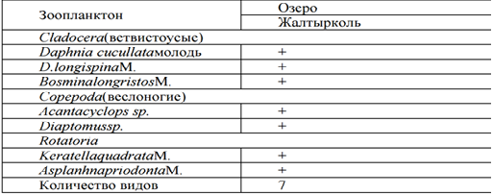
Кесте бойынша 7 зоопланктон таксоны белгілі болды.3 түр ветвистоусые,2түр веслоногих,2 түр коловраток болды. Тіршілік ету жағдайына байланысты судағы тіршілік дүниесі планктон «грек тілінен аударғанда қалқыма»,нектон «грек тілінен аударғанда жүзгіш» дегенді білдіреді. Таблица №2.Жалтыркөл көлінің зоопланктонның саны,биомассасы процентпен көрсетілген. Жылдар бойынша жалпы түр саны бимассаға сәйкес келіп тұр.Бұл су қоймадағы ең аз түр коловраток.Мысалға келтірілген мәліметтер бойынша ,орташа дәрежедегі трофалық көл.Бұл соңғы екі жылда массалық қар суының көлге құйылмауы.Коловратки-жалпақ құрттар класына жататын көпжасушалы жануар.Ветвистоусые-шаянтәрізділер класының бір отряды.Веслоногие-шаянтәрізділер класының өкілі.
2.2 Зоопланктон кестесі
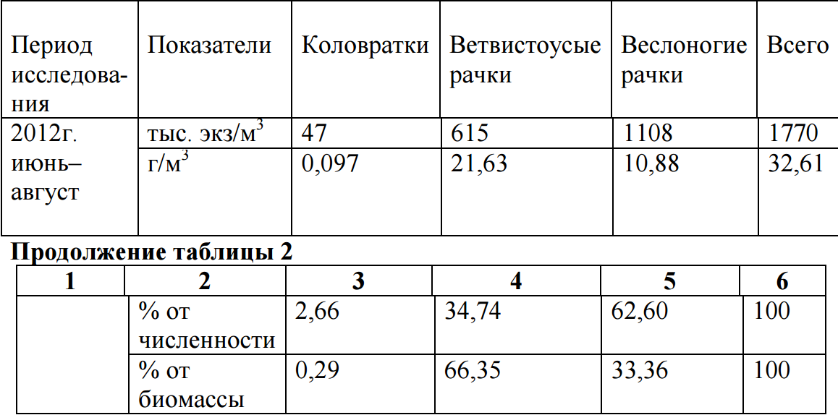
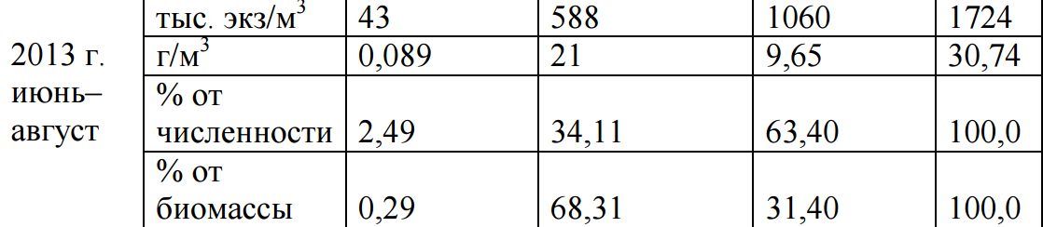
Таблица №3.Жалтыркөл көлінің бентосының биомассасы мен саны.
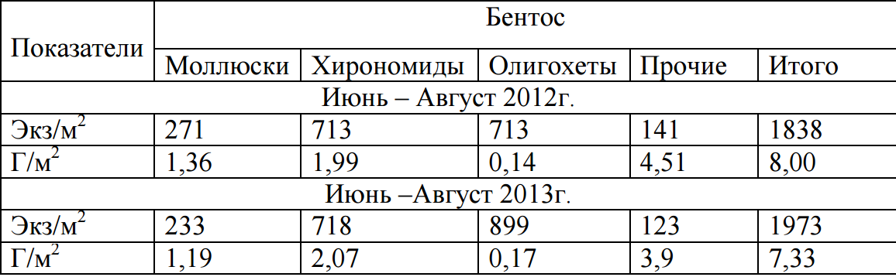
Бентос «грек тілінен аударғанда тереңдік» деген мағынаны білдіреді.Бентосты су түбінде бекініп тіршілік ететін өсімдіктер мен жануарлар дүниесін құрайды.Олар су түбінде тіршілік етуге бейімделген әр түрлі балдырлардан,теңіз шөптерінен,тікен терілілерден,шаян тәрізділер,маржан полиптерінен тұрады.Қос жақтаулы моллюскалар табиғи суларда аса қуатты тазалаушылардың рөлін атқарады.Олар суда қалқып жүретін органикалық заттармен және майда тірі организмдермен қоректене отырып,өздері балықтарға жем болады.Бауыраяқты ұлулармен қосжақтаулы ұлулар кездеседі.Хирономиды-көбеюі суда жүретін масалар.Олигохеты-сирекқылтанды құрттар класы.Зерттеулер нәтижесі бойынша бағалы балықтардың түрлерін көбейтетін су қоймасы.
2.3 Жұмыр жерді мекендейтін сан-мыңдаған тіршілік атаулының ішінде Жер-анаға .адам баласынан артық қиянат жасайтын жан иесі жоқ екен. Басқасын былай қойғанда, саналы тіршілік иесі саналатын «нome sapins»-тің күнделікті өмір қажеттілігінен артылған тұрмыстық қалдықтары мен күл-қоқысы ортақ планетамызды тұншықтырып барады. Қасиетті даласын көзінің қарашығындай аялайтын қазақ «ат аунаған жерде түк қалады» деп қастерлеуші еді. Енді табиғат аясына демалысқа шыққан әрбір адамның артында кемінде 10 кило қатты тұрмыстық қалдықтар қалатын болды. Қасіреті қалың қазақ даласында бүгінге дейін жиналған 22 млрд. тонна қалдықтың 96 миллион тоннасы қатты тұрмыстық қалдықтар екен. Бұл арнайы есепке алынған күл-қоқыс алаңдарына төгілгені. Ауылымыздың экологиялық проблемасының бірі ол қоқыс қалдықтары.Қоқыс еліміздің дамуына үлкен кесірін тигізіп отыр.Қазіргі кезде бәрімізді қатты алаңдатып отырған жағдай табиғатымызды тікелей адамның іс-әрекетінен ластанып бұзылуы.Әсіресе жаз күндері ауылмызға келетін төрт шақырымда қоқыс қалдықтарының шашылып жатқанын байқауға болады.Ауыл шетіндегі қоқыс төгетін орындарға баруға ерінетін адамдардың іс-әрекеті деп ойлаймын.Бірақ әр бейсенбі сайын мектеп мұғалімдерімен оқушылары ауыл көшелерімен ауылға келетін төрт шақырымды тазалап өз үлестерін қосып жүр.
Жалтыркөл көлі ауыл адамдарының демалатын орнына айналған.
. Ауыл тұрғындары мен ауыл қонақтарына жақсы көніл күймен демалыс жасайтын, көл жағасында орналасқан «Golden fish» демалыс орны бар. Мұнда адамдар көл жағасында орналасқан сруптан жасалған үйлерде жақсы демалып, балық аулап орыс моншасына түсіп, көл жағасындағы құмда әртүрлі спорт ойындарын ойнайды.Ал көлдің келесі бетінде адамдар тегін дем алады.Жыл санап жазда көлге дем алушылар көбейіп жатыр.Көл жағасына арнайы контейнерлер қойылғанмен,ол толған кезде уақытында төгілмейді.Демалушылар өздерінен қалған қалдықтарды жинамайды.Ол қалдықтар көл жағасындағы сумен шайылып көл түбіне тұнады.Сынған бөтелкелер балалардың аяғына кіріп жарақаттанып жатады.Сенбі,жексенбі күндері ауыл тұрғындарының өздері түсетін орын болмайды.Қоқыс қалдықтары жел тұрған кезде ауыл ішіне ұшып келеді.Бұны қадағалап жатқан ешкім жоқ.Жаз ортасына қарай көл жасылданып,суға шомылуға мүмкіндік болмайды.Биылғы жылдың қырқүйек айында су шетінде балықтар өліп жатты.Осы уақытқа дейін мұндай жағдай болған емес.Ауылымыздағы осындай көрікті жердің жыл сайын адамдар қалдықтарының нәтижесінде тартылып батпаққа айналама деп алаңдаймыз.Қыс кезінде әрбір жақтан балықшылар келіп ,түнеп балық аулап кетеді.Оларда өз қоқыстарын тастап кетеді.Жаз айларында оқушылар апта сайын келіп қоқыстарды жинап отырады.Болашақта көліміз туристік демалыс орнымен бағалы балықтарды көбейтетін су нысанына айналса екен деп ойлаймыз.

Жалтыркөл ауылында тұратын халық саны соңғы 2016 жылда 681 адамнан құралды. Менің зерттеуімше 1 адам тәулігіне 1,2-1,4 кг. қоқыс шығарса 1 адам 1 күнде 953,4 кг, сонда 1 адам 1 айда 28602 кг, жылына 1 адам жылда 347037,6 кг қоқыс, 681 адам 1 жылда 236332606 кг қоқыс полигонына апарылады екен.
Адамдардың зиянды қалдықтарын өздігінен тазалауға табиғатта шама жоқ. Мынаны қараңыз, адамдар күн сайын тау-тау қылып күл-қоқысқа тастайтын пластмасса құтылар жер бетінде 500 жылға дейін, кәдімгі полиэтилен пакеттері 200 жылдан астам уақыт бойы шірімей, жатып алады екен. Ал консерві қалбырлары мен шыны сынықтары 1 мың жылға дейін жер қойнын ластап, «жегі құртша» топырақ құнарын жеп жатады.Ағаш жапырақтарын жаққанда ауаға улы заттар таралады . (ангидрид, бензопирен, күкіртті сутек және диоксин). Оның түтіні 1 м-ге ғана көтерілетіндіктен көбінесе жас балалардың тыныс алу жолдарына және ойлау қабілеттеріне кері әсерін тигізеді.
Қағазды қайта өндіргенде 1 тонна өндірілген қағаздан - 1 тонна дәретханалық қағаз жасауға болады.1 тонна өндірілген қағаз 17 ағашты құтқарады. Қоқыс қағаздарын қайта өндіргенде судың-60%, энергияның-40%, ауаның ластануына -74%, судың ластануын – 35% үнемдейді екенбіз. Ал пластмассаны өндіргенде құрылыс материал (1000 пластикалық бутылкадан 5 м кв. тротуарлы плитка) жасауға болады екен. Ал тамақ қалдықтары тыңайтқыштар, биогаздар өндіру үшін пайдаланылар еді.
Ауылдың көл жақ бетінен 4 км шақырым жерде тас шығаратын карер 2 жылдан астам уақыт жұмыс жасап келеді.Шыққан өнімдерін Астана қаласына камаздар арқылы тасымалдайды.Тасты жер астынан химиялық жарылғыштар арқылы жарып алады.Осы химикаттар жер асты су көздеріне қосылып, көлге құйылама деп ойлаймын.Балықтардың қырылуына осы себеп болдыма деп жобалаймын.
Экологтардың тексеруі бойынша көлде шөп өсіп кеткен, содан балықтар қырылған деген қорытынды жасады. Мен бұнымен келіспеймін, өйткені қыркүйекте шөп өспейді.
Жаз күндері камаздар күндіз-түні дамылсыз тас тасиды және олардан шыққан шаңдар ауыл тұрғындарының мазасын алды.Шаңның қатты көтерілгенінен адамдар далаға кір жая алмады,тыныс жолымен ауыратын адамдар далаға шығудан қалды.Ауыл көшелерінің жолдарын бұзды,4 км бұзылғаны соншалық адамдар машинамен зорға жүрді.Ауыл адамдарының шағымдануының нәтижесінде жол қалпына келді,шаңды су себу арқылы азайтқан болды,бірақ күн ыстық күндері ол кеуіп қалып ,шаң қайта көтеріліп жатты. Тастан шыққан шан көлдің бетін жауып балықтарға ауа жеткізбейді.
Лас судан балықтар қырылып қалған. Сырттан кіретін су көзі аз. Ал бұл экологиялық жағдайға әкеліп соғады.
Құстар да, балықтар да жойылып кетудің сәл- ақ алдында тұр.
Көл жағалауын қамыс қопасы басып кетті. 10 жыл бұрын керемет жарқырап жатқан көл еді.
Біріккен Ұлттар Ұйымының Табиғатты сақтау жөніндегі комитетінің мәліметіне жүгінсек, Жердегі пластик қалдықтар кесірінен жылына 1 миллион құс, 100 мың сүтқоректі, 100 миллион балық қырылады. Олар пластикті тамақ деп жұтып қояды. Сосын бөтеге, асқазан, ішектері қорыта алмай, іштері түйіліп өледі. Зауалға қатты ұшырап жатқандар тізімінде теңіз тасбақасы, итбалық және кит тұр. Мұхиттарда қалқып жүрген пластик қалдықтары судағы сүтқоректілердің тұқымын толық құртады дейді ғалымдар. Біздің аядай көл-тоғандарымызда балық пен шаян, бақа мен құс біткенді Қытайдың нейлон аулары қынадай қырып тастағаны ол есепке кірмеген де!
ІІІ. Қорытынды
«Экологияны жөндемесе тұрақты даму болмайды. Кері кету болады» деп бұрынғы парламент мәжілісінің депутаты, белгілі жазушы Шерхан Мұртаза өте орынды сөйледі. Себебі Қазақстан Республикасының Конституциясында «Табиғат ортаны қорғау әр азаматтың қасиетті борышы» деп тайға таңба басқандай жазылып, қоршаған ортаны қорғауға мән берілген. Бостандық пен егемендікке ие болған еліміз, тәуелсіздік алған халқымыздың Президенті Н.Ә. Назарбаев экологиялық қауіпсіздікке мемлекеттік көзқараспен баға беріп, жердің тіршілік жасау қабілетін сақтауды, қоршаған ортаны таза ұстауды келешек ұрпаққа табиғатты көркем күйінде жеткізуді, жер асты байлығын әпербақандықпен шашпауды талап етіп отыр. Бұл өмір- өзенінің ағымымен тіршілікті жалғастыру бағытындағы күнделікті өзекті мәселелердің түзу шешілу бағдарламасы Ата Заңымыздың талабымен тығыз байланысты екені айдай анық. Жалпы табиғатты, соның ішінде су көздерін қорғау оған қатысты белгілі бір адамдардың ғана емес, бүкіл жұртшылықтың міндеті. Әсіресе, соңғы жылдары облысымызда қоршаған ортаны қорғаушылардың, экологиялық жағдайдың жақсара түсуіне ықпалды көмек көрсетушілердің қатары көбеюде. Жастарды туған табиғатты сүйе білуге, оған қамқорлық жасап, аялауға баулу оларды Отанды сүю, патриотизм рухында тәрбиелеудің құрамдас бөлігіне айналуға тиіс. Бұдан ешкім де іс жалпы халықтық сипатқа ие болады.
.Сөз соңын жергілікті ақың, зейнеткер Тоқабай Жиренбаевтың туған жерге деген жүрекжарды жырымен аяқтағым келеді.

Жалтыркөл
Жалтыркөлдің салқын лебі емізгі,
Ұқсатады Каспийімдей теңізді.
Қос жағаға еркін соққан толқыны.
Балқашымның інісіндей егізгі.

Айналасын жасыл кілем қоршаған,
Балықтары сүнгіп шоқшып шоршыған.
Аясында жұпар иісті гүлдердің,
Рақаттанып дем алады барша адам.

Көкшл буы көшкен бұлтпен ұстасып,
Мөлдір суы жалт-жұлт етер нұр шашып.
Аққу, қаздар ақ жайлауда жайлаған,
Қаңқылдайды Жалтыркөлмен сырласып.

Алабұға, тұщы, табан балығы,
Көлге сыимай теңізді аңсап налыды.
Саң ғасырлар көшіп қоңған ертеден,
Ата- бабам құтты қоныс салымы.

Батыр бабам Бөгенбайдың тұлпары
Елестейді суын ішіп тұрғаны
Жолатпаған ат тұмсығын жауының,
Талай сарбаз болған көлдің құрбаны.

Естіледі Иманжүсіп сазы да,
Өзі батыр,өзі ақың қазына.
Көне тарих бұлағына шомылған
Мекені екен Жалтыр жазы-қысы да
Арсыздық қой күл шашқаны өткенге,
Келуші еді Жалтыркөлге көктемде,
Демалуға Ахмет ұлы Жұмабек
Зиялы ұлы ұмытылып кеткен бе?

Жалтыркөлдің ашылмаған жұмбағы,
Дәм татқызбай сінген судан құмдағы.
Жан дүниенді алған кәусәр ауасы-
Осы екен ғой табиғаттың жұмағы

ІV. Пайдаланған әдебиеттер
1. Ақмола облысының энциклопедиасы 2009 ж
2. «Нашей истории строки» кітабы.
3. Интернет желісі.
4. Аршалы ауданының Балалар шығармашылық орталығының тарихи-өлкетану музейінің мәліметі.
5. Скорняков В.И. идр. Практикум по ихтиологии. – М.: Легкая и
пищевая промышленность, 1986. – 376 с.
6.Привезенцев.Ю.А. Практикум по прудовому рыбоводству: Учеб.
Пособие для зооинженерных фак.с/х. вузов.– М.: Высшая школа
,1982–208с.
7. Жібек жолы округінің мәліметі.
8. Аудандық кітапхана

